**Agenda Aluno**

GUILHERME APARECIDO FERREIRA PIOVEZAN¹

JOCIEL PORFIRO ROSA²

KAIO MACIEL DA SILVA REIS³

LUIZA SILVA CONTE4

ALINE PRISCILA SCHIMDT5[1]

**RESUMO**

Todos possuem uma rotina muito corrida, e muitas vezes acaba sendo difícil se inteirar sobre assuntos relacionados aos meios que frequentamos, mais especificamente no ambiente estudantil. Imagine em um aplicativo para dispositivo móvel, onde seja possível por meio de uma agenda acompanhar as aulas, horários, eventos, localização, prazos para entrega de trabalhos, datas de avaliações. Por meio do mesmo aplicativo, será possível gerenciar a locação de armários. Além, de contar com uma área denominada “Mural” onde alunos e docentes podem postar informações referentes ao curso ou a unidade de ensino ao qual fazem parte.

**PALAVRAS-CHAVE**: Gestão de Rotinas Escolares, Mobilidade, Educação, Tecnologia.

**A IMPORTÂNCIA DA ORGANIZAÇÃO E SEGURANÇA EM UM AMBIENTE ESTUDANTIL**

Um dos problemas principais em um ambiente escolar é tanto a segurança quanto a organização, segundo a Mayrink “2014, Gestão Escolar”, a pedagoga defende a ideia de que não só a sala de aula, mas sim o ambiente em que os alunos atuam, deve ser organizado para atender a uma boa educação que se espera no futuro de por exemplo uma criança.

Segundo Muriele Massucato e Eduarda Diniz Mayrink “2014”, um dos principais problemas em um ambiente escolar, não é só a segurança, mas sim a organização do ambiente estudantil. A pedagoga defende a ideia de que não só a sala de aula, mas sim a o ambiente em que os alunos atuam, deveria ser organizado para atender uma boa educação aos alunos.

**ROTINA ESCOLAR E SUA IMPORTÂNCIA**

Dentro da unidade de ensino, para tudo se manter em ordem, é essencial uma rotina bem planejada para o docente aplica-la a seus alunos, apesar de que nem sempre alguns discentes se adaptam à esta rotina. Então como é possível fazer com que uma escola seja um local organizado, e, ainda sim, um lugar de ensino bem aplicado com um conteúdo educacional e dinâmico para os estudantes?

É visto que, uma escola que planeja uma boa rotina para cada turma de acordo com a faixa etária, tende-se um melhor desenvolvimento de atividades de aprendizagem entre a sala em geral. Isso facilita vida do professor, e, também, a vida de quem está aprendendo, sendo este, o objetivo principal da rotina dentro da unidade de ensino.

Segundo matéria divulgada no site “Escola e Educação”, 19 de setembro 2018”: em escolas militares, há uma pequena diferença quando é tratado o assunto ‘Rotina Escolar’, pois, dentro dela, a disciplina em geral fica a cargo da PM (Polícia Militar). Na Escola Municipal Professora Altair da Costa Lima, que se localiza na região metropolitana de Salvador, os discentes seguem padrões aplicados pelos organizadores da unidade de ensino, e um de seus protótipos, que não é visto em escolas Estaduais ou Municipais, é o corte de cabelo padronizado para o sexo masculino e feminino.

**PROBLEMA DE RENDIMENTO ESCOLAR**

Muitos coordenadores e gestores da área da educação queixam-se do baixo rendimento do ensino nas unidades que atuam, muitas vezes não pela falta de conteúdo ofertado aos alunos e sim pela falta de comprometimento e engajamento dos alunos no ambiente escolar.

Muito se fala sobre criar novas maneiras de incentivar os alunos a participarem cada vez mais do plano de ensino proposto, entretanto muitas vezes não se consegue atingir o objetivo almejado, pois devido ao estilo de vida atual as pessoas estão sempre “sem tempo”, o que de certo modo dificulta a organização dos alunos dentro do ambiente estudantil; é muito comum casos onde ao se questionar um aluno sobre a não entrega de um determinado trabalho ou atividade dentro do prazo estipulado, o mesmo tenta se justificar pela falta de tempo hábil para realizá-lo ou afirma esquecimento da data especificada. Outro caso muito comum é de quando o discente, não leva para a unidade de ensino algum material específico para aula que terá no dia; no geral estes tipos de acontecimentos contribuem negativamente para o desenvolvimento do aluno, prejudicando seu desenvolvimento e participação nas atividades propostas.

Problemas corriqueiros como esse, tem assolado grande parte das redes de ensino, e muito dos envolvidos não conseguem enxergar uma solução simples, uma vez que poderiam ser minimizados pela utilização de algumas ferramentas do mundo digital como aplicativos mobile, jogos que estimulem o aprendizado e aproximem mais os alunos do ambiente estudantil, é nesse contexto que é inserido o aplicativo Agenda Aluno, que chega com a proposta de tornar mais fácil a interação dos alunos para com os assuntos escolares, tornando seu envolvimento cada vez maior com as tarefas que compõem sua rotina estudantil.

**TECNOLOGIAS UTILIZADAS**

*ANDROID*

O *Android* é um dos sistemas operacionais mobile mais populares do mundo, por se tratar de um sistema operacional *open source* é muito vasta a quantidade de dispositivos independente de marcas, uma vez que qualquer fabricante de dispositivos mobile pode usá-lo em seus aparelhos, a popularidade do sistema foi um dos motivos que levaram a escolha do mesmo para o desenvolvimento do aplicativo.

*ANDROID STUDIO*

Uma das mais intuitivas IDE disponíveis para programação de aplicativos *Android* além de ser o único oficial e da própria Google (Mantenedora do *Android*), oferece atualizações constantes da ferramenta para programação e recursos que auxiliam ao desenvolvedor uma maneira mais pratica e simples de criar e manter seus aplicativos sempre atualizados. Utilizamos a mesma para o desenvolvimento e programação do aplicativo.

*GENYMOTION*

Emulador de sistema operacional *Android*, utilizado para visualizar, testar e identificar possíveis melhorias e erros durante o desenvolvimento.

*ADOBE PHOTOSHOP*

Software para edição de imagens da Adobe Systems, utilizado na criação e edição do logo e demais elementos gráficos da aplicação.

BR MODELO

Ferramenta gratuita utilizada na modelagem do banco de dados. Foi usada para a modelagem conceitual e lógica do banco de dados do aplicativo.

*MYSQL SERVER*

Sistema de gerenciamento de banco de dados (SGBD), utilizado para realizar toda a criação e manipulação do banco de dados que a aplicação utiliza.

*MICROSOFT VISUAL STUDIO 2017*

Ferramenta de desenvolvimento de Software da Microsoft, com acesso pela chave de acesso original do produto, e que será utilizado para a criação da Interface desktop do sistema Agenda Aluno.

*ORACLE MYSQL WORKBENCH DEVELOPER COMMUNITY*

Software de desenvolvimento de banco de dados, de código livre para a versão *Community*, e que será utilizado para a criação do banco de dados e suas respectivas tabelas.

**TIPO DE SOFTWARE**

O Agenda Aluno baseia-se em sistemas de processamento de transações, onde o objetivo principal deste tipo de sistema é prover ao cesso as informações legais, neste caso referente a unidade de ensino, para de certa forma aumentar a eficiência dos alunos dentro do âmbito estudantil, promovendo acesso fácil a informações úteis da unidade.

**BANCO DE DADOS – DIAGRAMA DE ENTIDADE RELACIONAL**

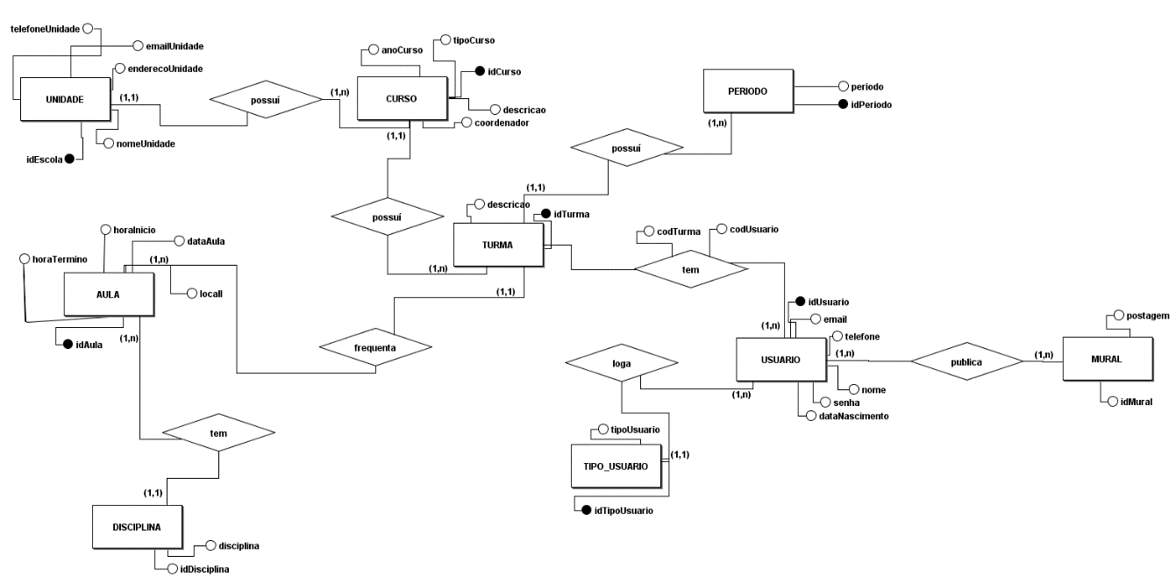

Figura – Diagrama de Entidade Relacional

FONTE: Do Autor

**DESENVOLVIMENTO APLICATIVO AGENDA ALUNO**

O Agenda Aluno, aplicativo mobile, é um app onde os alunos poderão acessar de qualquer local, desde que tenha uma conexão com a internet. O sistema conta com dois módulos, dentre eles: a “Agenda digital” e o “Mural”. A área denominada como Agenda digital, como o próprio nome propôs, é um espaço onde o aluno poderá acessar a sua agenda escolar pelo aplicativo, e consultará suas aulas do dia e semana, entrega de trabalhos, datas de provas e informações adversas sobre a aula. Além disso o Mural, é um espaço para postagens da instituição de ensino, como: vagas para estágios, vagas para emprego, viagens técnicas, eventos da comunidade, cardápio do dia e dias de palestras.

Além do aplicativo, será embarcado junto ao projeto, uma versão desktop, desenvolvido em *C#*, para os professores baixarem em seus computadores. A versão *Software desktop*, terá como público alvo os professores, pois por meio da ferramenta, os docentes irão realizar ações do tipo: cadastrar suas turmas escolares, cursos, aulas, e realizará postagem para os alunos.

O projeto de conclusão de curso visa manter o aluno informado sobre eventos – referentes ao curso ou a unidade de ensino - que podem acontecer em sua instituição de ensino, além do que o mesmo poderá visualizar em tempo real suas aulas – e datas de entregas - estipuladas pelos professores.

**DINÂMICA DO APLICATIVO AGENDA ALUNO**

Apresentação das telas do aplicativo Agenda Aluno.

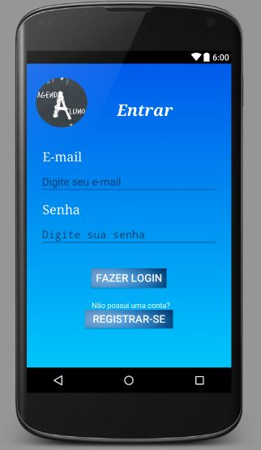

Figura - Tela de login FONTE: Do Autor

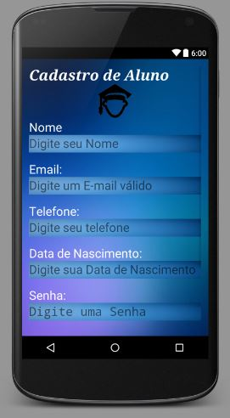Está é a tela onde o usuário poderá ‘logar’ com sua conta utilizando o seu e-mail e senha, ao preencher os campos, ele pressionará o botão ‘fazer login’ para acessar o app. Caso não haja uma conta ele poderá se registrar clicando no botão ‘registrar-se’, e logo em seguida será redirecionado a tela de cadastro.

Figura - Tela de cadastro do usuário

FONTE: Do Autor

Nesta tela o usuário realizará seu cadastro, para acessar o app, para isso ele precisará inserir: o seu nome, e-mail, telefone (celular), data de nascimento e uma senha, logo após ele inserir esses dados, ele clicará no botão ‘cadastrar’, e retornará a tela de login para realizar o acesso ao aplicativo.

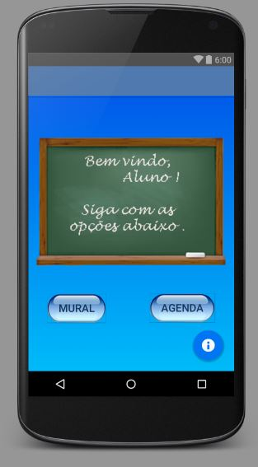

Figura - Menu Principal FONTE: Do Autor

Este é o menu principal do aplicativo, onde existe dois botões: o que faz o acesso ao ‘mural’ e a ‘agenda digital’. Onde vossos usuários clicarão e serão redirecionados às devidas telas.

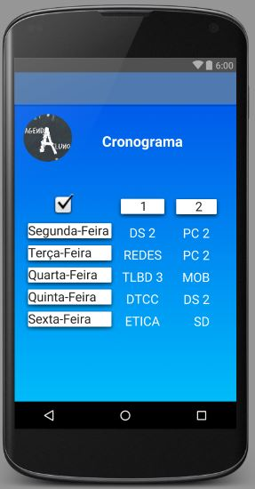

Figura - Agenda Digital FONTE: Do Autor

No menu principal, se o usuário clicar no botão ‘Agenda’, ele será redirecionado a está tela, onde se encontra a sua ‘agenda digital semanal’. Será uma amostra para o usuário: os dias da semana e a disciplina do dia.

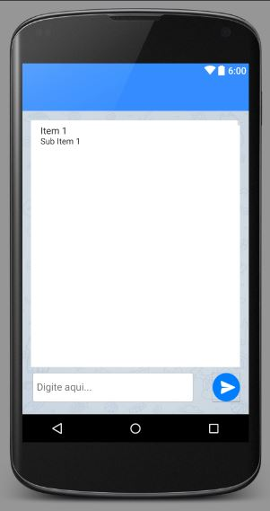

Figura - Mural FONTE: Do Autor

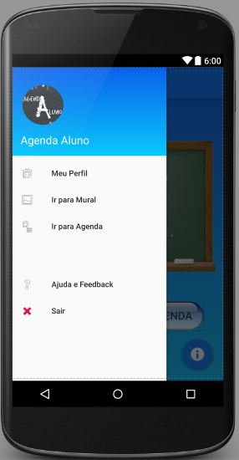No menu principal, se o usuário clicar no botão ‘Mural’, ele será redirecionado a está tela que constará com as informações, como por exemplo: cardápio do dia, vagas para estágio e emprego, viagens técnicas, festas da comunidade e palestras. Constará com várias informações e que os usuários poderão consultar em tempo real.

Figura - Menu Entretenimento FONTE: Do Autor

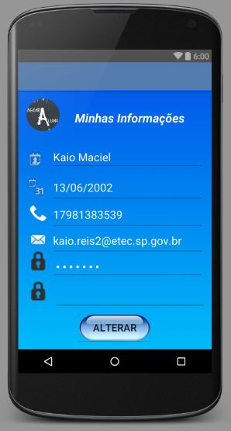O menu entretenimento contará com botões de acesso rápido a ‘agenda digital’, o ‘mural’ e aos dados do seu perfil. Ao ser clicado ‘Ir para Agenda’, o usuário será redirecionado a sua ‘Agenda digital’ o mesmo acontecerá com ‘Ir para o Mural’ ele será redirecionado para o ‘Mural’. Existe a possibilidade de o usuário consultar suas informações e altera-las, clicando em ‘Meu Perfil’. Além disso, existe a opção de sair do aplicativo, e futuramente o usuário poderá escrever o seu feedback do aplicativo.

Figura - Menu Perfil FONTE: Do Autor

No menu entretenimento, quando o usuário clicar em ‘Meu Perfil’, ele será redirecionado à está tela que contara com seus dados pessoais cadastrados. E para alterá-los, o usuário terá de clicar no botão ‘ALTERAR’ alterar seus dados, e logo em seguida clicará no botão ‘SALVAR’.

**DINÂMICA DO *SOFTWARE DESKTOP* AGENDA ALUNO**

Apresentação das telas do Software Agenda Aluno.

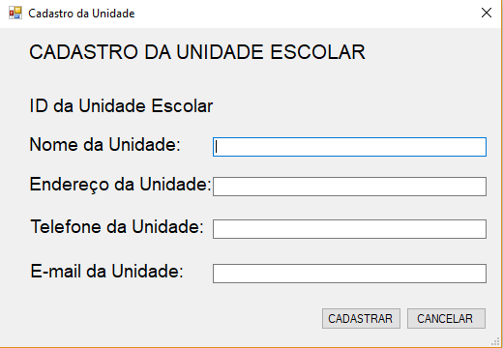

Figura 9 - Tela de cadastro da unidade FONTE: Do Autor

A imagem está sujeita a alterações futuras

Está tela o usuário cadastrará a unidade inserindo os dados: nome, endereço, telefone e e-mail.

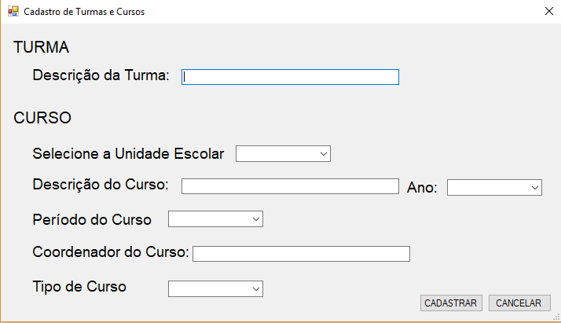

Figura 10 - Tela de cadastro de turmas e curso FONTE: Do Autor

A imagem está sujeita a alterações futuras

Nesta tela o usuário poderá realizar os cadastros das turmas e dos cursos.

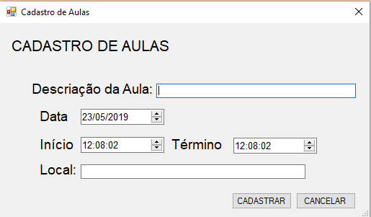

Figura 11 - Tela de cadastro de aulas

FONTE: Do Autor

A imagem está sujeita a alterações futuras

Nesta tela o usuário será feito o cadastro das aulas, contendo a sua descrição, data a hora de início/término e o seu local.

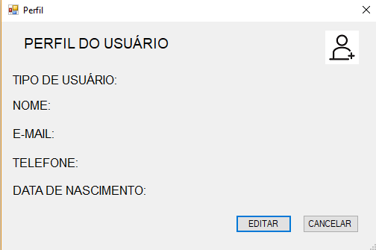

Figura 12 - Tela de visualização do perfil

FONTE: Do Autor

A imagem está sujeita a alterações futuras

A tela de visualização, permitirá que o usuário veja seus dados e se decidir poderá alterá-los.

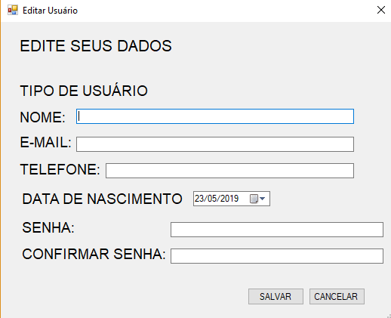

Figura 13 - Tela de edição/cadastro de usuário FONTE: Do Autor

A imagem está sujeita a alterações futuras

Nesta tela poderemos cadastrar/editar os dados do usuário. As telas do *Software* Agenda estarão sujeitas a alterações futuras.

**CONSIDERAÇÕES FINAIS**

O sistema Agenda Aluno contará como um aplicativo mobile para usuários remotos e uma versão *Software desktop* para os professores da unidade de ensino. O sistema, inicialmente, conta com dois módulos, sendo: a Agenda Digital e o Mural. Por sua vez o aplicativo facilitará o acesso a agenda do aluno em tempo, com a conexão de internet, além possibilitar o acesso, via digital, aos eventos que estão por vir em sua instituição.

Fundamentado a ideia por meio de pesquisas de campos, onde 83,6% - de 55 pessoas que participaram da pesquisa - concordaram em utilizar uma aplicação que seria possível organizar sua agenda, sendo 12,7% responderam que talvez utilizariam, e apenas 3,6% negaram a utilização do aplicativo.

Dada à ideia empreendedora, torna-se vital no desenvolvimento futuro de mais um módulo, no qual será um gerenciador de armários digital, tanto para o aplicativo quanto para a plataforma desktop, onde por meio do módulo será possível organizar e alugar armários escolares, para os depósitos de materiais escolares e ferramentas utilizadas em campo. Além do que contará com uma aba de bate-papo para os usuários, a visualização de datas - estipuladas pelos professores - para entregas de trabalhos, provas e tarefa de casa.

**REFERÊNCIAS**

Adobe <https://www.adobe.com/br/products/photoshop.html>. Acessado em 21 de março de 2019;

Android.com< https://www.android.com/intl/pt-BR_br/history/ >. Acessado em 21 de março de 2019;

Developer Android.com < https://developer.android.com/studio/intro?hl=pt-br > >. Acessado em 21 de março de 2019;

Direcional Escolas <https://www.direcionalescolas.com.br/fique-de-olho-global-box-armarios-escolares-organizacao-e-seguranca/>. Acessado em 18/11/2018;

Escola Educação <https://www.escolaeducacao.com.br/como-e-a-rotina-de-uma-escola-sob-regras-militares-na-bahia/>. Acessado em 17/11/2018;

Escola Web <https://www.escolaweb.com.br/blog/gestao-escolar/entenda-a-importancia-da-comunicacao-interna-no-ambiente-escolar/>. Acessado em 20/11/2018;

Genymotion < https://www.genymotion.com/ >. Acessado em 21 de março de 2019;

Gestão Escolar <https://www.gestaoescolar.org.br/conteudo/1065/cronograma-de-tarefas-organiza-a-rotina-na-secretaria-da-escola>. Acessado em 20/11/2018;

Gestão Escolar <https://www.gestaoescolar.org.br/conteudo/1469/o-que-a-organizacao-do-espaco-da-sala-de-aula-revela>. Acessado em 17/11/2018;

Info Escola < https://www.infoescola.com/informatica/sql-server/ >. Acessado em 21 de março de 2019;

Pesquisa de novas tecnologias para desenvolvimento online;

Pesquisas de campo realizada dentro da unidade de ensino;

SIS4.com < http://www.sis4.com/brModelo/>. Acessado em 21 de março de 2019;

Vila <http://www.vila.com.br/projeto-pedagogico/rotina/>.  Acessado em 17/11/2018.

1. Aluno Guilherme Piovezan – cursando Técnico em Informática na Etec Philadelpho Gouvêa Netto – guilherme.piovezan@etec.sp.gov.br;

   2 Aluno Jociel Porfiro – cursando Técnico em Informática na Etec Philadelpho Gouvêa Netto – jociel.rosa@etec.sp.gov.br;

   3 Aluno Kaio Reis – cursando Técnico em Informática na Etec Philadelpho Gouvêa Netto – kaio.reis2@etec.sp.gov.br;

   4 Aluna Luiza Silva Conte – cursando Técnico em Informática e Técnico em Desenvolvimento de Sistemas na Etec Philadelpho Gouvêa Netto – luiza.conte@etec.sp.gov.br;

   5 Professora Especialista Orientadora Aline Priscila Shimdt – Professora do Técnico em Informática da Etec Philadelpho Gouvêa Netto – aline.schmidt@etec.sp.gov.br.